Покормите птиц зимой.
Пусть со всех концов
К вам слетятся, как домой,
Стайки на крыльцо.
Не богаты их корма.
Горсть зерна нужна,
Горсть одна —
И не страшна
Будет им зима.
Сколько гибнет их — не счесть,
Видеть тяжело.
А ведь в нашем сердце есть
И для птиц тепло.
Разве можно забывать:
Улететь могли,
А остались зимовать
Заодно с людьми.
Приучите птиц в мороз
К своему окну,
Чтоб без песен не пришлось
Нам встречать весну.
А.Яшин

Зимой особенно тяжело приходится нашим пернатым друзьям. В наших силах помочь птицам перезимовать, ведь они нуждаются в нашем внимании и заботе. По мнению орнитологов, наибольшую опасность для зимующих птиц представляет не холод, а недостаток пищи. Поэтому и необходимо мастерить кормушки и организовывать подкормку. Кормушки можно изготовить своими руками из различных подручных материалов. Я хочу предложить для вас наиболее доступный способ, который очень понравится как детям, так и родителям.
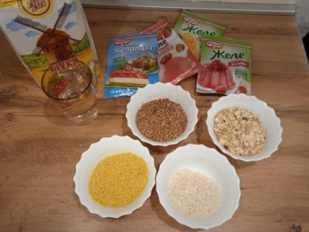
Для изготовления эко кормушки вам потребуется:
- мука ( 2 ст. ложки)
- холодная вода ( 200 грамм)
- Желатин ( 1 пакетик)
-смесь семян (можно купить готовый корм для птиц); ягоды рябины, калины или клюквы;
- глубокая миска;
- венчик для смешивания;
- деревянные палочки;
- формочки для теста или пластилина;
- любая тесьма.

Способ изготовления:
- Развести Желатин с водой в миске ( настоять 20 мин)

- Насыпаем в глубокую , миску смесь добавляем 2 ст. ложки муки. Тщательно размешиваем содержимое.
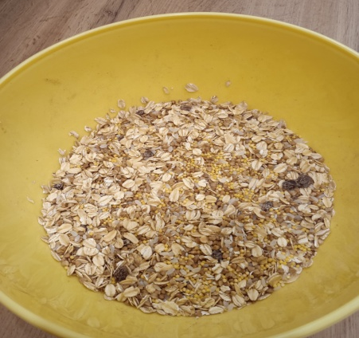

- Добавляем желатин и снова перемешиваем до однородной массы.

- Разложить полученную массу по формочкам и тщательно утрамбовать.

- С помощью деревянной палочки делаем отверстие и достаем из формочки нашу кормушку. Далее дело фантазии – вы можете украсить заготовки любыми семенами или ягодами.

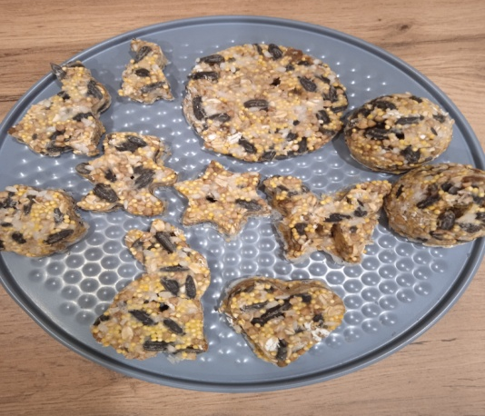

- Кладем наши кормушки на 2-3 часа в прохладное место, затем продеваем веревочки в отверстия. Советую не пересушивать кормушки, так как (на моем опыте) они становятся твердыми, и птицам нелегко приходится добывать семена.

Развешиваем готовые кормушки на ветки деревьев.

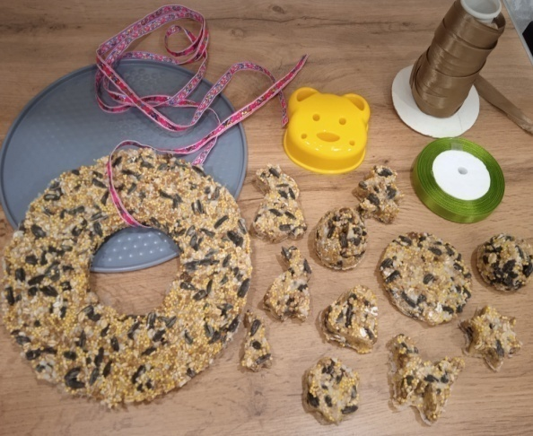

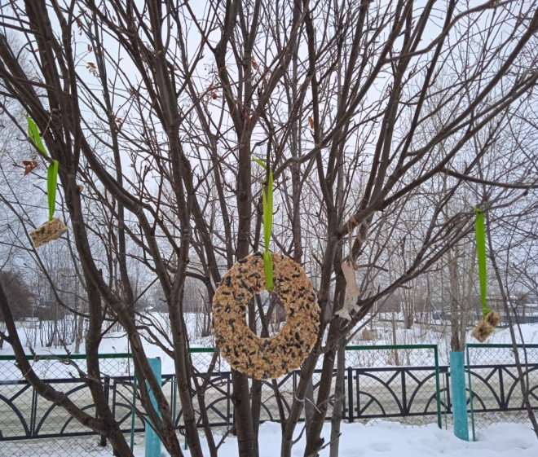

Приятного аппетита, птички!

Рекомендации для родителей

по изготовлению

ЭКО – кормушки для птиц.

2023 г.

